Adı Soyadı :……….………
Sınıf ve Numarası:…………

75.YIL MESLEKİ VE TEKNİK ANADOLU LİSESİ
2021-2022 EĞİTİM-ÖĞRETİM YILI 12 ATP SINIFI DİJİTAL ELEKTRONİK DERSİ
1.DÖNEM 2.YAZILI SINAVI SORULARI
Not Baremi- Sorular | 1 | 2 | 3 | 4 | 5 | 6 | 7 | 8 | 9 | 10 | TOPLAM
Puanı | 20 | 20 | 20 | 20 | 20 |  |  |  |  |  | 100/YÜZ
Alınan Puan

- (101110)₂ ve (111001)₂ desimal sayı sistemine çevirerek hem desimal sayı sisteminde hem de binary sayı sisteminde toplayıp karşılaştırınız. (20P)

- ‾A.B + ‾A.(B+C) + B.(B+C) fonksiyonunu Boolean kanunlarını kullanarak sadeleştirin. (20P)

- Y = A. B.‾C + ‾A . B +‾A. B.‾C ifadesinin lojik kapılarla devresini tasarlayınız.(20P)

- Aşağıdaki devrenin doğruluk tablosunu doldurunuz. (20P)

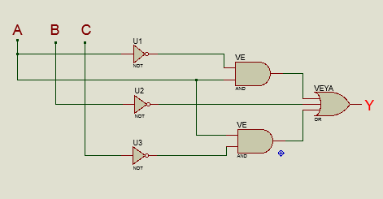

- Bir alarm cihazı dört adet sensör kullanılarak kumanda edilecektir. Bu sensörlerden herhangi üç tanesi aktif olması durumunda alarmın çalışmasını sağlayacak lojik kumanda devresinin doğruluk tablosunu çizerek lojik kapılarla devresini tamamlayınız. (20P)

Başarılar Dileriz. Ders Öğretmenleri: Şenol KUMSAR, Ercan ÖZTAŞ
75.YIL MESLEKİ VE TEKNİK ANADOLU LİSESİ
2021-2022 EĞİTİM-ÖĞRETİM YILI 12 ATP SINIFI DİJİTAL ELEKTRONİK DERSİ
1.DÖNEM 2.YAZILI SINAVI CEVAPLARI
Not Baremi- Sorular | 1 | 2 | 3 | 4 | 5 | 6 | 7 | 8 | 9 | 10 | TOPLAM
Puanı | 20 | 20 | 20 | 20 | 20 |  |  |  |  |  | 100/YÜZ
Alınan Puan

1. (101110)₂ + (111001)₂ = (1100111)₂
46 + 57 = 103

2. ‾A.B + ‾A.(B+C) + B.(B+C) = ‾A.B + ‾A.B+‾A C + B.B+B.C= ‾A.B + ‾A C + B+B.C
=‾A.B +‾A C + ‾A.B+B.(1+C)= A.B +‾A C + ‾A.B+B= A.B+B=B(A+1)= B+‾A C

A.B + ‾A.B = ‾A.B
B.B= B
1+C=1
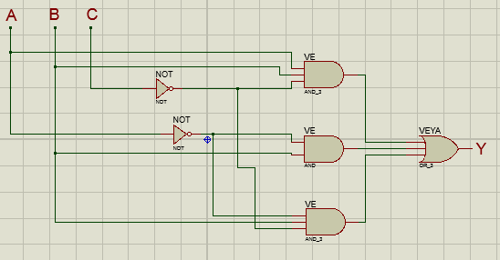

3.
A | B | C | Y
0 | 0 | 0 | 1
0 | 0 | 1 | 1
0 | 1 | 0 | 0
0 | 1 | 1 | 0
1 | 0 | 0 | 1
1 | 0 | 1 | 1
1 | 1 | 0 | 1
1 | 1 | 1 | 0

4

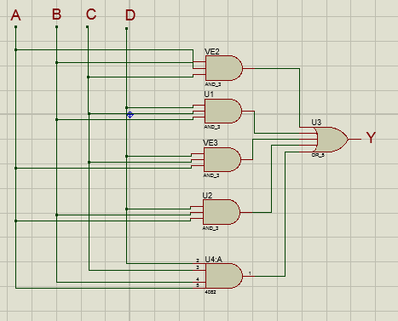
5.
A | B | C | D | Y
0 | 0 | 0 | 0 | 0
0 | 0 | 0 | 1 | 0
0 | 0 | 1 | 0 | 0
0 | 0 | 1 | 1 | 0
0 | 1 | 0 | 0 | 0
0 | 1 | 0 | 1 | 0
0 | 1 | 1 | 0 | 0
0 | 1 | 1 | 1 | 1
1 | 0 | 0 | 0 | 0
1 | 0 | 0 | 1 | 0
1 | 0 | 1 | 0 | 0
1 | 0 | 1 | 1 | 1
1 | 1 | 0 | 0 | 0
1 | 1 | 0 | 1 | 1
1 | 1 | 1 | 0 | 1
1 | 1 | 1 | 1 | 1

Başarılar Dileriz. Ders Öğretmenleri: Şenol KUMSAR, Ercan ÖZTAŞ

